Протокол №1

собрания кредиторов Даурова Дмитрия Владимировича,

проведенного в форме заочного голосования

от «20» марта 2025г.

ФИО должника: Дауров Дмитрий Владимирович

Дата рождения: 04.02.1974

СНИЛС: 074-347-730 76

ИНН: 243401007962

Место жительства: – 663282 Крансоярский край, гп. Северо-Енисейский, ул. Донского, д. 39А, кв. 19

Суд, в производстве которого находится дело о банкротстве: Арбитражный суд Красноярского каря

Дело о несостоятельности (банкротстве): А33-26696/2023

Форма проведения собрания кредиторов: заочное голосование

Адрес для направления бюллетеней: 660049, Красноярский край, г. Красноярск, ул. Урицкого, д. 61, оф. 3-19

Дата проведения собрания кредиторов (дата окончания приема бюллетеней для голосования): 20.03.2025 г.

Собрание кредиторов проведено по инициативе финансового управляющего Кубрак Екатерины Александровны с целью решения вопросов, связанных с проведением процедуры реализации имущества Даурова Дмитрия Владимировича.

Лица, имеющие право на участие в собрании кредиторов, уведомлены о проведении собрания в форме заочного голосования в соответствии с требованиями абзаца 3 пункта 7 статьи 213.8 Федерального закона от 26.10.2002 № 127-ФЗ «О несостоятельности (банкротстве)».

В установленный срок в адрес финансового управляющего не поступили заполненные бюллетени, таким образом, лиц, принявших участие в собрании кредиторов, нет, собрание кредиторов признано несостоявшимся.

Повестка дня собрания кредиторов:

1. Принятие к сведению описи имущества Даурова Д.В.
2. Утверждение положения о порядке условиях и сроках реализации имущества должника.

3. Принятие решения об опубликовании сообщения о результатах проведения собрания кредиторов в форме заочного голосования и протокола собрания кредиторов на ЕФРСБ.

Настоящий протокол составлен «20» марта 2025 г. по адресу: 660049, Красноярский край, г. Красноярск, ул. Урицкого, д. 61, оф. 3-19 в количестве 7 экземпляров.

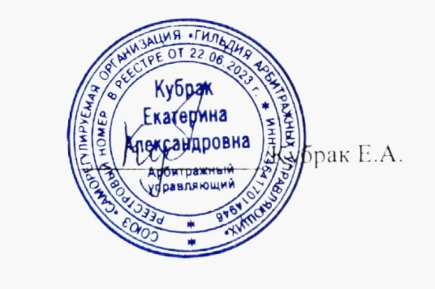

Финансовый управляющий